Fragolino
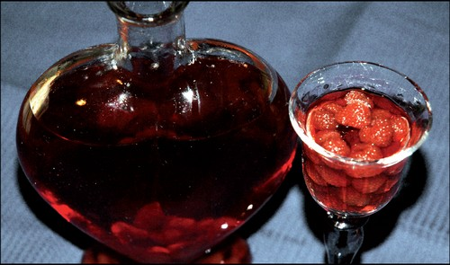
Il fragolino, Altrimenti Detto rosolio di fragole E un'antica Specialità, diffusa in Tutta la Regione Campania. E ONU liquore Dal gradevole colore rosso scuro e sapore Dal dolce, la cui gradazione Alcolica E, solitamente, AI Intorno a 35 °. Si prepara facendo macerare le fragoline fresche in alcool, per ONU Periodo Che puo Andare Dai 2 AI 10 Giorni. DOPO la macerazione il Preparato viene Filtrato e diluito con Uno sciroppo di zucchero Preparato un altera parte, dopodichè puo Essere lasciato a riposare o Essere consumato immediatamente.
Fragolino è anche conosciuto come "rosolio di fragole". Si tratta di un'antica specialità, diffusa in Campania. E 'un rosso, gustoso e dolce liquore scuro, con un titolo alcolometrico media di 35 °. E 'preparato con birra fragoline di bosco in alcool per 2-10 giorni. Dopo la marinatura, che è filtrato e diluito con sciroppo di folle e di zucchero, che è già preparato in anticipo. Si lascia riposare o può essere consumato subito.

